Из опыта работы учителя начальных классов

БУ СПО « Колледжа русской культуры им. А. С. Знаменского»

Васильченко Татьяны Викторовны.

**Проект:** "История славянской письменности"

***Если хочешь познать истину, начинай с азбуки.***

***(Народная мудрость)***

С детства мы привыкли к буквам нашего русского алфавита и не задумываемся о том, как нам удаётся различным сочетанием палочек и кружков передавать любые звуки и слова. Что вообще мы знаем о начале письменности? Как возникли наши буквы? Почему они именно так изображаются на письме? Узнать это очень трудно, но интересно! Участникам нашего проекта предстоит разгадать тайну славянской азбуки: изучить историю развития письменности, узнать имена творцов славянского письма, совершить виртуальное путешествие по святым местам, познакомиться с древними и современными носителями информации. Путешествие в историю письменности будет интересным и увлекательным. Не будьте "Иванами родства не помнящими" - изучайте историю родного письма!

В ходе реализации проекта учащиеся знакомятся с культурно-историческими событиями, на фоне которых происходит развитие письменности; изучают древнерусскую азбуку, сопоставляют её с современным русским алфавитом. Проект предусматривает самостоятельную исследовательскую деятельность учащихся. Исследовательский этап работы предполагает поиск и сбор материала из разных источников, в том числе интернет.

**Задачи:**

-продолжить развитие эрудиции и общей культуры учащихся;

-привить ученику исследовательские и творческие навыки;

-использовать межпредметные связи истории, русского языка для повышения мотивации в изучении названных предметов;

-продолжить формирование умений работать в группе;

-продолжить формирование навыков защиты проектов и публичных выступлений,

-использовать исторический материал для осознания языка, как формы выражения национальной культуры.

**Показатель результативности**:

- воспитывать у учащихся интерес и уважительное отношение к истории, языку и традициям народа, чувство патриотизма.

-представить историю русского языка как неотъемлемую часть культурного и духовного наследия современного мирового сообщества.

-познакомить учащихся с миссией просветителей Кирилла и Мефодия.

- проследить основные этапы становления и развития славянской азбуки.

-показать особенности возникновения отечественного книгопечатания.

-развивать у школьников умение анализировать, систематизировать и сопоставлять фактический материал.

Свою проектную деятельность мы начали с анкетирования. Школьникам и студентам был предложен ряд вопросов, на которые они должны были ответить.

**Вопросы по теме:** «История славянской письменности».

1.Как назывались славянские азбуки?

2.Кто создал славянский алфавит?

3.Когда отмечается праздник «День славянской письменности и культуры».

4.Что лежит в основе названий азбуки и алфавита?

5.В каком источнике впервые было написано о нужности создания славянского алфавита?

В результате анализа вопросов наша группа получила следующие результаты:  
- что многие вопросы вызвали затруднение

- что тема возникновения славянской письменности в современном мире неактуальна  
- некоторые не понимают значимости появления письменности для славян  
Мы решили создать исследовательскую группу для того чтобы изучить и рассказать насколько важным, судьбоносным было создание своей азбуки для славянских народов, познакомить с создателями азбуки Кириллом и Мефодием, узнать более подробно о их жизни, рассказать, как развивалось славянская письменность, рассказать о буквах славянского алфавита. Предлагаю вашему вниманию опыт нашей работы.

Наша работа включила 4 этапа.

**1 этап:**

Предложили учащимся поразмышлять, над темой « Для чего же славянам нужна была письменность?» и написать сочинения.

Томайлы Роман 4 "Д"класс

Сочинение

Тема: Для чего же славянам нужна была письменность?

Он самый молитвенный в мире,

Он волею Божьей возник,

Язык нашей дивной Псалтири

И святоотеческих книг;

Он царственное украшенье

Церковного богослуженья,

Живой благодати родник,

Господнее нам утешенье –

Церковно-славянский язык.

Виктор Афанасьев

Всем известно, что Кирилл и Мефодий - братья, проповедники христианства, создавшие славянскую азбуку, церковно-славянский язык. Они были канонизированы и почитаются как святые и на Востоке и на Западе. В славянском православии почитаются как святые равноапостольные "учители словенские".

Для чего же славянам нужна была письменность? Какое значение она имела? Если мы сможем ответить на этот вопрос, то поймём, что было бы, если у славян не было кириллицы.

Письменность - это средство связи между людьми. Письменность дала нам много интересных книг, знание истории и возможность быть образованными.

Если бы Кирилл и Мефодий не придумали славянскую азбуку, то наши предки не смогли бы перевести поучительные и церковные книги, не услышали бы церковных служб на славянском языке.

А мы бы так и не узнали о первых русских князьях, о жизни славян, о том как приняли славяне христианство.

Если бы не было письменности, не было бы и известных русских поэтов и писателей. Ведь не зная азбуки, они не смогли бы написать свои повести, рассказы и стихотворения.

Люди не могли бы писать друг другу письма, ни бумажные, ни электронные. Без "аз" и "буки" не было бы ни "а" ни "б".

Есть такая пословица: "Что посеешь, то и пожнёшь".Когда мы учимся в школе, читаем учебники, мы "пожинаем" то, что посеяли первые славянские учителя - Кирилл и Мефодий.

Чадаев Иван 5 "Д"класс

Сочинение.

Тема: Для чего же нужна была письменность?

Как вы думаете: можно представить себе жизнь без телевизора?  
Трудно, но можно, наверное, скажете вы. У моих бабушек и дедушек в детстве не было телевизора; к ним домой не приходили театр, кино, митинги, спортивные соревнования. Если хотите проверить, спросите об этом дома.  
А можно ли представить себе жизнь без электричества?  
Очень трудно, наверное, думаете вы. Но ведь известно, что раньше люди читали и писали при свечах или при лучине. И только в советское время по всей стране зажглись электрические лампочки.  
А теперь попробуйте представить себе жизнь без письменности.  
Не исключено, что кто-то подумает про себя: ну и что же, вот было бы здорово, если бы исчезла письменность: не надо писать диктанты, сочинения, рефераты. Все уроки будем делать только устно! Допустим.  
Но ведь тогда должны исчезнуть все книги, библиотеки, почтовые отделения, афиши, не станет карточек в регистратуре больницы.  
Вот и решайте, как лучше: с письменностью или без. Недаром русский писатель и историограф Николай Михайлович Карамзин говорил: «История ума представляет две главные эпохи: изобретение букв и типографии; все другие были их следствием. Чтение и письмо открывают человеку новый мир, особенно в наше время, при нынешних успехах разума».  
**На 2 этапе** приступили к работе по изучению темы: «Создатели славянской письменности».

Предложила ученикам найти и подготовить сообщения на тему: «Создатели славянской письменности». Наши ребята подготовили множество презентаций и рефератов на эту тему. Они выступили со своими работами в своих классах, и одноклассники выбрали лучших.

Автор: Шапорова Полина 3 «И» класс  
**ПОДВИГ КИРИЛЛА И МЕФОДИЯ.**  
  
  
В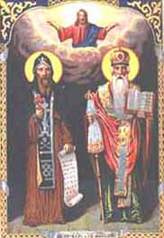еликое дело создания славянской азбуки совершили братья Константин (при крещении принявший имя Кирилл) и Мефодий. Главная заслуга в этом деле принадлежит Кириллу. Мефодий был верным его помощником. Составляя славянскую азбуку, Кирилл смог уловить в звучании знакомого ему с детства славянского языка (а это был, вероятно, один из диалектов древне-болгарского языка) основные звуки этого языка и найти для каждого из них буквенные обозначения. Читая по-старославянски, мы произносим слова так, как они написаны. В старославянском языке мы не встретим такого расхождения между звучанием слов и их произношением, как, например в английском или французском.  
Славянский книжный язык (старославянский) получил распространение в качестве общего языка для многих славянских народов. Им пользовались южные славяне (болгары, сербы, хорваты), западные славяне (чехи, словаки), восточные славяне (украинцы, белорусы, русские).  
В память о великом подвиге Кирилла и Мефодия 24 мая во всем мире празднуется День славянской письменности. Особенно торжественно отмечается он в Болгарии. Там совершаются праздничные шествия со славянской азбукой и иконами святых братьев. Начиная с 1987 года, и в нашей стране в этот день стал проводиться праздник славянской письменности и культуры. Русский народ отдает дань памяти и благодарности “славянских стран учителям... "

В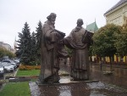 1992 г в такой праздник - День славянской письменности и культуры в Москве был открыт памятник Кириллу и Мефодию.   
Это официальная, всем известная, одобренная на государственном уровне история возникновения славянской письменности. Но на самом деле вопрос обретения славянами письменности вовсе не так прост.  
  
Ученые до сих пор исследуют эту тему, находят в ней «белые пятна», спорят и выдвигают разные версии.

**3 этап:**

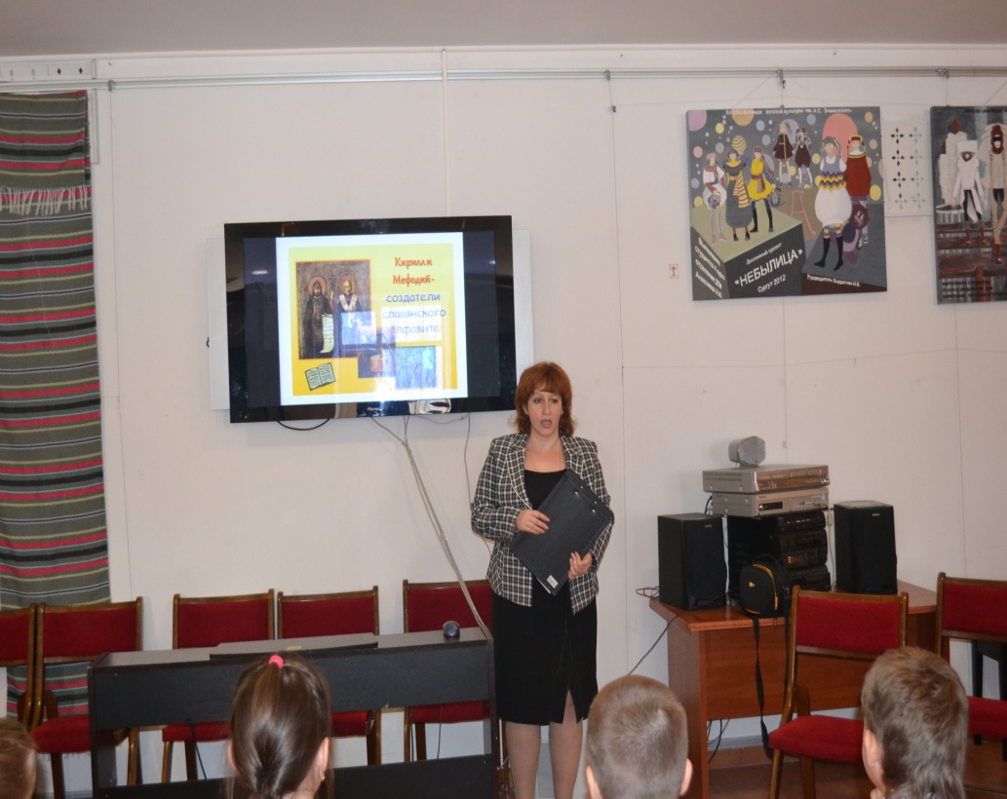24 мая празднуется День славянской письменности. В этот день в колледже был проведен праздник, на котором творческая группа рассказала о Кирилле и Мефодии, о создании славянской письменности, состоялся показ лучших презентаций.

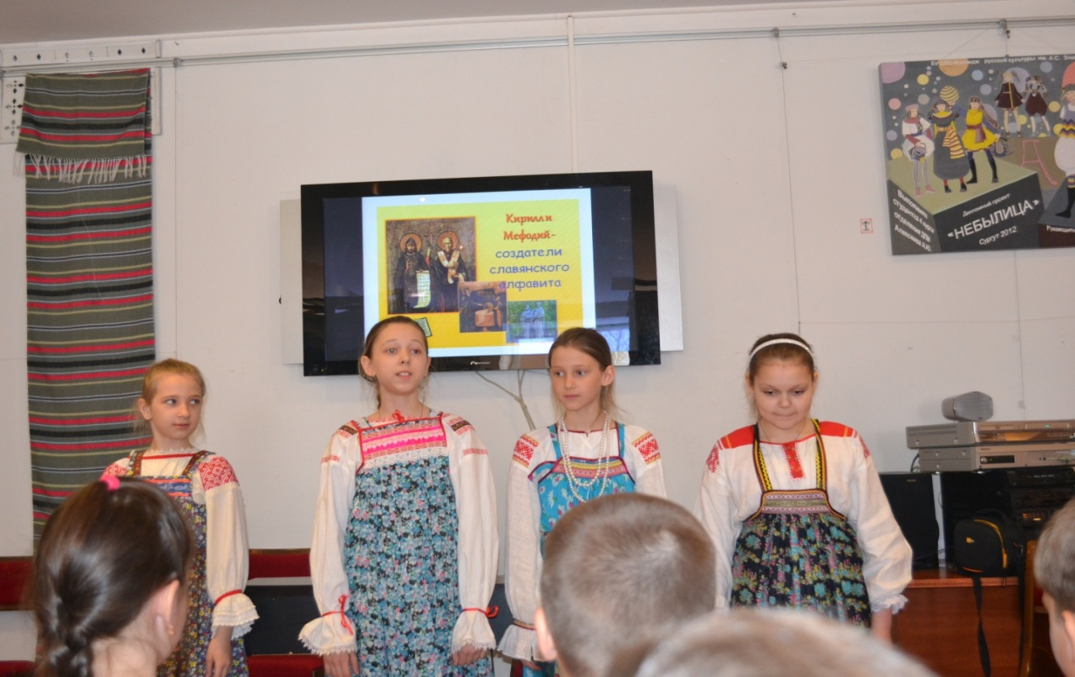

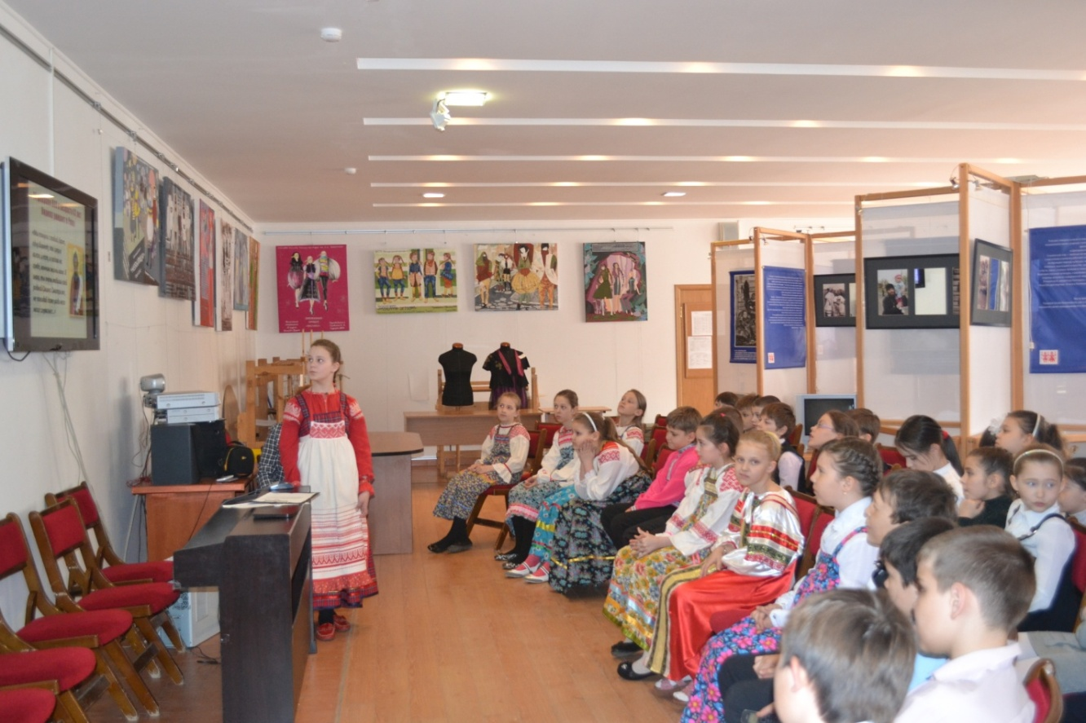

**4 этап:**

На этом этапе мы изучаем каждую букву славянского алфавита отдельно. Исследуем ее написание, значение. Ведем рубрику «Потерянные буквы» в коллейджийной газете «Затеси». Предлагаем вам одну из статей.

***Название: Буквы АЗ , БУКИ***

материал подготовил Литвинов Никита ученик 4 «М» класса.

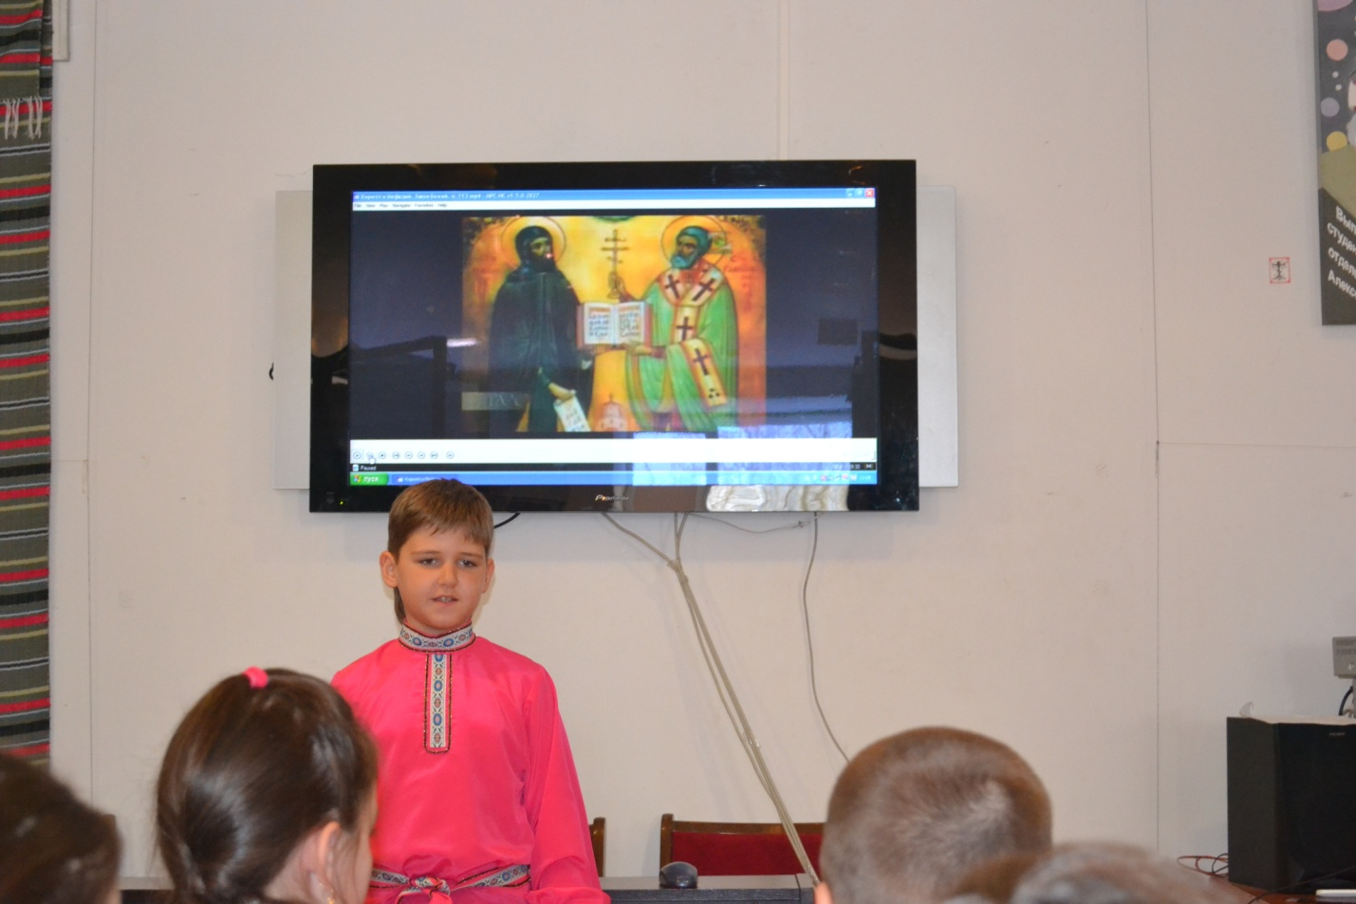

**«Аз да Буки - вот и все науки».**

За историю развития алфавита русского языка часть букв утеряна полностью (написание и произношение), а часть букв (написание) осталась в современной азбуке, приобретя более краткое звучание. Первая буква с которой мы вас познакомим это буква Аз.

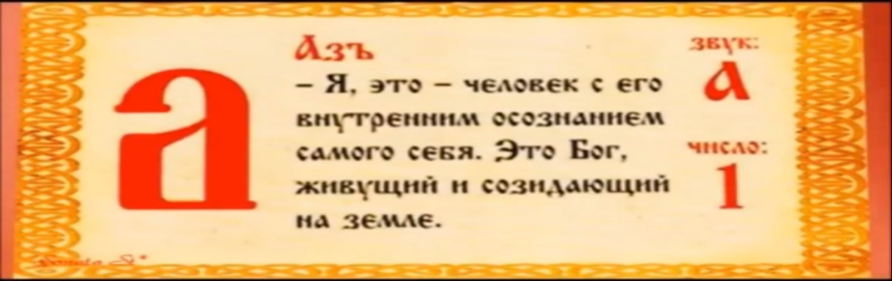Азъ – это начальная буква славянского алфавита, которая обозначает местоимение Я. Однако ее коренным смыслом является слово «изначально», «начинать» или «начало», хотя в быту славяне чаще всего употребляли Азъ в контексте местоимения. Тем не менее в некоторых старославянских письменах можно найти Азъ, который обозначал «один», например, «поеду азъ к Владимиру». Или же «начинать с азов» обозначало «начинать с начала». Кроме того не стоит забывать о том, что Азъ имеет числовое значение, которое выражается цифрой 1. У древних славян цифра 1 была началом всего прекрасного.

Старославянское звучание буквы сохранилось в пословицах и поговорках. Мы считаем целесообразным сделать выборку пословиц и поговорок, в которых используются не только утраченные фонетически и графически буквы древнеславянской азбуки, но и старославянские названия букв, не дошедшие до нашего времени.

*Аз, да всему горазд.*  
*Писать азы (т.е. буквы).*  
*Аз не без глаз, про себя вижу.*  
*Аз пью квас.                 
Прописным азом ноги растопырил.               
Аз да увяз, да не выдрахся.             
Сидеть на азах (начинать какую-нибудь науку).                
Сперва аз да буки, а там и науки.                          
За аз да буки, так и указку в руки.          
Я – последнее слово в азбуке, да аз – первое.           
Аз да буки не избавят от муки.          
Аз да буки – и все науки.          
Не суйтесь, буки, поперёк аза.*  
Аз и Буки, две первые буквы кириллицы, из которых сложилось привычное нам слово АЗБУКА, обозначали двух персонажей, двух действующих лиц. Аз - хороший, рожденный "быть первым", "светлым князем". Буки - плохой, пустой человек, бессмысленное существо.

**Буки (Букы)** – вторая буква-слово в азбуке. Она не имеет цифрового значения, однако имеет не менее глубокое философское значении, нежели **Азъ**. **Буки** – значит «быть», «будет» чаще всего использовалась при оборотах в будущей форме. По большому счету она обозначает будущее, которое каждый человек представляет для себя в радужном свете, но с другой стороны это слово также обозначает неизбежность наказания за совершенные низкие поступки.

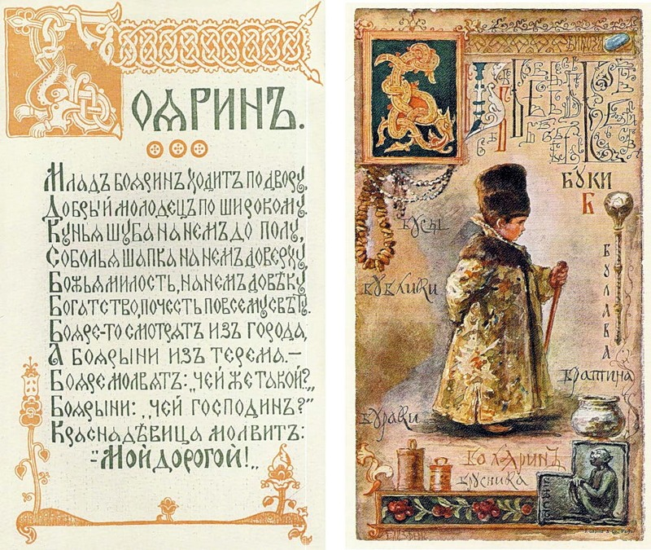

Работа по этой теме продолжается.